

# Bevezetés

2007 és 2013 között az egy évet meghaladó ideig munkanélküli személyek száma megkétszereződött Európában. A tartós munkanélküliség ilyen éles növekedése a csúcsot elérve körülbelül 12 millió embert érintett az Európai Unió egészében. E probléma megoldása volt a Juncker elnök politikai iránymutatásaiban[1] ismertetett munkateremtési és növekedési menetrend egyik kulcsfontosságú kihívása.

Az ezt követő gazdasági fellendüléssel a munkanélküliségi tendenciák javultak, azonban a tartósan munkanélküliek körében az állásszerzési ráták továbbra sem nőttek. A legtöbb tagállamban a munkanélküliek körében a tartósan munkanélküliek aránya tovább nőtt, ami súlyos társadalmi következményekkel járt.

**1. ábra: A tartós munkanélküliség aránya és a tartós munkanélküliség aránya a munkanélküliek körében (20–64 év), éves átlagok 2008–2017 között, EU28, Eurostat** 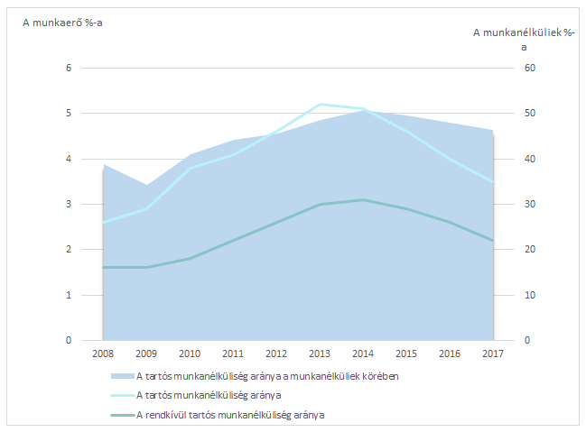

A **tartósan munkanélküli személyek munkaerőpiaci integrációjáról szóló, 2016-ban elfogadott tanácsi ajánlás[2]** célja, hogy választ adjon ezekre a kihívásokra azáltal, hogy előmozdítja a munkába való visszatérés rövid és középtávú felgyorsítására irányuló intézkedéseket. Az ajánlás az alábbiakra szólítja fel a tagállamokat:

1. ösztönözni kell a tartósan munkanélküli személyeket, hogy **regisztrálják** magukat a foglalkoztatási szolgálatoknál
2. növelni kell a tartósan munkanélküli személyek számára nyújtott, **személyre szabott támogatást** az igények részletes értékelésén keresztül, és biztosítani kell a **munkaerőpiaci integrációs megállapodás** legkésőbb 18 hónapon belüli megkötését
3. javítani kell a támogatás folytonosságát a tartósan munkanélküli személyek számára az **egyablakos ügyintézési pontokon** keresztül elérhető szolgáltatások összehangolásával
4. ösztönözni és fejleszteni kell a munkáltatók, a szociális partnerek, a foglalkoztatási és szociális szolgálatok, a kormányzati hatóságok, valamint az oktatási és képzési szolgáltatók közötti **partnerségeket**, és ki kell alakítani **munkáltatóknak szóló szolgáltatásokat**

Ezáltal az ajánlás nem csupán arra törekszik, hogy megerősítse az európai foglalkoztatási stratégiát és a tagállamok foglalkoztatáspolitikáira vonatkozó iránymutatásokról szóló tanácsi határozatot[3], hanem arra is, hogy kiegészítse a munkaerőpiacról kiszorultak aktív befogadásának elősegítéséről szóló, 2008. évi bizottsági ajánlást[4] és az ifjúsági garancia létrehozásáról szóló, 2013. évi tanácsi ajánlást[5].

Az elmúlt öt évben az EU megszakítás nélküli gazdasági növekedést élt át, amelyet a beruházások fellendülése, az erősebb fogyasztói kereslet, a hatékonyabb államháztartás és a folyamatos munkahelyteremtés követett, és a foglalkoztatottak száma rekordmagasra, 240 millióra nőtt. Ezzel párhuzamosan a tartós munkanélküliség aránya csökkenni kezdett, a 2013-as 5,2%-ról 2017-re átlagosan 3,5%-ra esett az EU-ban[6]. Az ajánlás elfogadása óta a tartósan munkanélküliek száma több mint 2,5 millióval csökkent. A helyzet azonban változatos képet mutat EU-szerte, mivel egyes tagállamokban még nem sikerült elérni a válság előtti szintet. A tartósan munkanélküliek aránya a munkanélküliek körében továbbra is 45% körül mozog.

**2. ábra: A tartós munkanélküliség aránya országonként (a 20–64 évesek körében), éves átlagok 2013 és 2017 között, Eurostat** 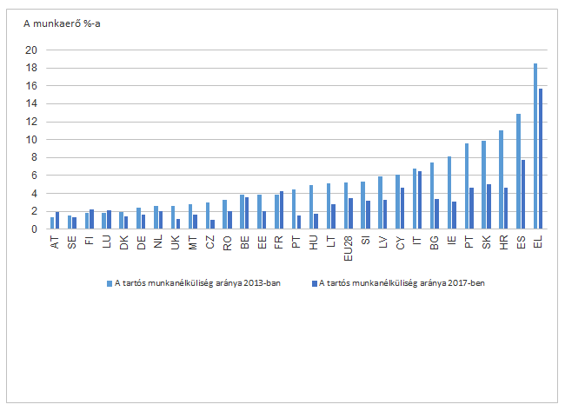

# Az értékelés főbb megállapításai

Az ajánlás arra kötelezi a Bizottságot, hogy 2019-ben tegyen jelentést a Tanácsnak a tagállami és uniós szintű végrehajtásról. Az értékelés a minőségi jogalkotásra vonatkozó követelmények mind az öt kritériumát – az eredményességet, a hatékonyságot, a koherenciát, a relevanciát és az uniós hozzáadott értéket is – lefedi.[7] Az értékeléssel érintett időszak 2015 első felétől 2018 novemberéig tart.

Az értékelés kimutatta, hogy a tagállamok EU-szerte bevezettek olyan intézkedéseket, amelyek összhangban állnak az ajánlással. A legjelentősebb szakpolitikai változásokra azokban a tagállamokban került sor, amelyekben a tartósan munkanélküli személyek támogatása kevésbé volt fejlett, ami EU-szerte nagyobb konvergenciát eredményezett a szakpolitikai megközelítések terén. Mivel azonban az ajánlás olyan változásokra szólít fel, amelyek sok esetben strukturális jellegűek, politikai támogatást igényelnek és időigényesek, túl korai lenne a teljes körű hatásokkal kapcsolatban következtetéseket levonni, beleértve a munkanélküliség arányára vonatkozó hatást. Az ilyen arányokra gyakorolt külső hatások, különösen az általánosan kedvező gazdasági fejlemények szintén szerepet játszanak. Összességében fontos megjegyezni, hogy az ajánlás hatásának összetettebb elemzése csak a végrehajtással kapcsolatos, legalább három teljes évre vonatkozó adatok megszerzését követően lenne lehetséges.[8]

## Eredményesség

***A proaktív tájékoztatás ösztönzése***

Az állami foglalkoztatási szolgálatoknál történő regisztráció elengedhetetlen ahhoz, hogy támogatást lehessen kapni a munkaerőpiaci integrációhoz. A magas regisztrációs aránnyal rendelkező tagállamok körében közös jellemző az ellátás feltételhez kötöttsége.

**3. ábra: A regisztrációt ösztönző intézkedések minőségében bekövetkezett változások (2015–2018)[9]** 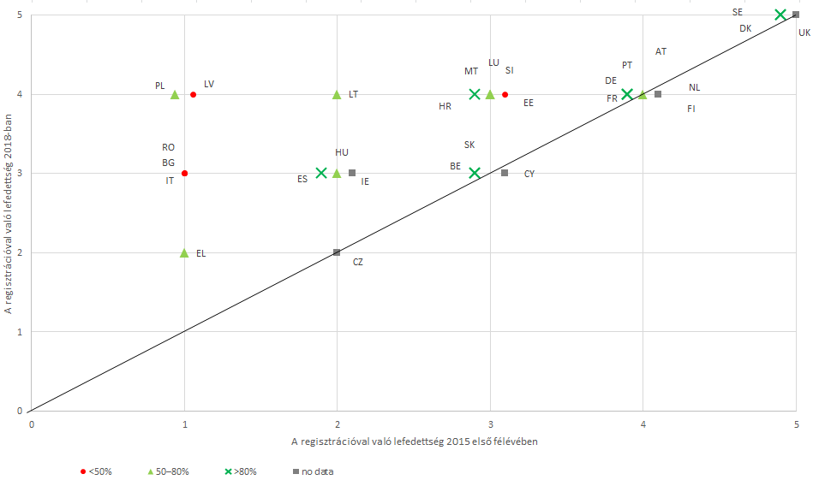

*Források: Az értékelést alátámasztó tanulmány, Ramboll, 2019. Megjegyzés: Az országok a tartósan munkanélküli személyek 2014. évi regisztrációjának aránya alapján vannak besorolva. A tartósan munkanélküliek regisztrációjának aránya a tartósan munkanélküli személyek állami foglalkoztatási szolgálatoknál való regisztrációjának arányának felel meg (LFS-adatok).*

Az ajánlás elfogadása óta 15 tagállam javította a regisztrációt ösztönző intézkedéseinek minőségét (3. ábra). A leggyakoribb intézkedések közé tartozik a nem regisztrált személyek tájékoztatása az elérhető támogatásokkal kapcsolatban, valamint az egyes inaktív csoportok ösztönzésére irányuló tájékoztató intézkedések. A végrehajtás egyik akadályozó tényezője a limitált kapacitás. A megállapítások szerint a tagállamok a meglévő gyakorlatok megosztásával és az új intézkedések bevezetésével kifejezetten a veszélyeztetett csoportokat célozzák (pl. romákat, harmadik országok állampolgárait). Részben az elérhető adatok minőségének és teljességének hiányossága miatt azonban nem lehet megállapítani, hogy az intézkedések milyen mértékben érték el ezeket a csoportokat, vagy hogy kialakításuk és végrehajtásuk az ajánlásnak köszönhető-e. Nincs egyértelmű bizonyíték arra vonatkozólag, hogy az intézkedések eredményeként megnőtt-e a regisztráltak száma. Az ajánlás hatókörén kívüli számos tényező játszhat szerepet, például a kedvező gazdasági tendenciák, valamint az, hogy a szolgáltatások minőségének értékelése lassan változik.

**1. háttérmagyarázat: Példa a tájékoztató intézkedésekre**

2017 óta a **máltai** állami foglalkoztatási szolgálat a különböző, tartósan munkanélküli csoportokat célzó új intézkedéseket vezetett be. A szociális munkásokkal, migránsszervezetekkel, oktatási intézményekkel és NGO-kkal együttműködésben az állami foglalkoztatási szolgálat álláskeresési tanácsadó szolgáltatást nyújt a migránsoknak, és olyan tájékoztatási tevékenységeket vezetett be, amelyek a tartósan munkanélküli, egyedülálló szülők azonosítását és regisztrációját célozzák.

***Az egyén középpontba helyezése***

Az ajánlás arra szólít fel, hogy valamennyi tartósan munkanélküli személynek részletes, személyre szabott vizsgálatot és munkaerőpiaci integrációs megállapodást kell nyújtani a munkanélküliként töltött legkésőbb 18 hónapon belül. A megállapodásnak személyre szabott szolgáltatáscsomagot kell biztosítania, amely kiterjed az egyablakos ügyintézés során kínált foglalkoztatási, szociális és adott esetben egyéb szolgáltatásokra.A megállapodásnak tartalmaznia kell a célokat, határidőket, a kölcsönös kötelezettségvállalásokat, valamint a munka világába való visszatérésre irányuló, elérhető integrációs intézkedéseket.

2015 óta az egyéni értékelésekre irányuló intézkedések minősége 12 tagállamban javul (4. ábra), beleértve majdnem minden olyan tagállamot, amely korábban gyenge mechanizmusokkal rendelkezett.

**4. ábra: Az egyéni értékelésekre irányuló intézkedések minőségében bekövetkező változások (2015–2018)**

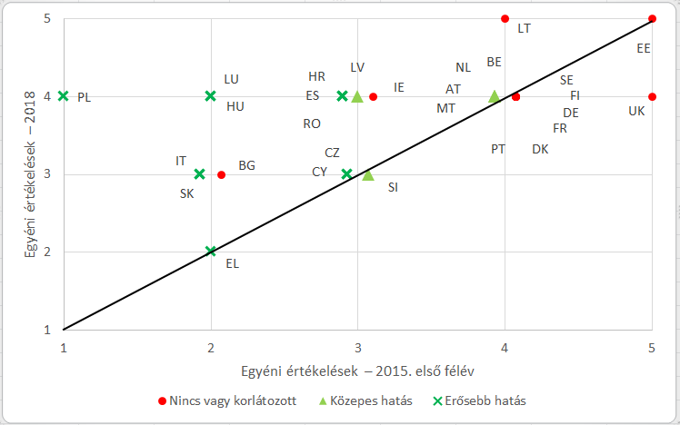

*Forrás: Az értékelést alátámasztó tanulmány, Ramboll, 2019. Megjegyzés: Elvárások a bizottsági szolgálati munkadokumentumból (EB, 2015)*

Az állami foglalkoztatási szolgálatok több mint felében a tartósan munkanélküli személyek személyre szabottabb egyéni értékelésben és iránymutatásban részesülnek, mint az egyéb munkanélküli csoportok. Jellemzően több szolgáltatáshoz férnek hozzá (pl. motivációs és adósság-tanácsadás), valamint gyakoribb kapcsolatban állnak tanácsadóikkal, mint más csoportok.

A nyomonkövetési adatok[10] szerint a legtöbb állami foglalkoztatási szolgálat nem sokkal a regisztrációt követően és gyakran legkésőbb hat hónapon belül egyéni cselekvési tervet kínál minden regisztrált munkanélkülinek. A kezdeti értékelés után nyújtott egyéni cselekvési terv meghatározza a szolgáltatási kínálatot, valamint a szolgáltató és az ügyfél jogait és kötelezettségeit. Ezért ez lényegében az ajánlásban előírt munkaerőpiaci integrációs megállapodás alapját képezi. Az egyéni cselekvési terveket szükség szerint általában folyamatosan felülvizsgálják.

A munkaerőpiaci integrációs megállapodás végrehajtásának foka eltérő. Csupán a tagállamok fele kínál olyan tervet, amely az állami foglalkoztatási szolgálatok által nyújtott tipikus foglalkoztatási szolgáltatásokon túlmutató támogatási szolgáltatásokat foglal magában, például rehabilitációs, egészségügyi, tartós ápolási vagy lakhatási szolgáltatásokat. Az állami foglalkoztatási szolgálatok csupán fele végez részletes vizsgálatot akkor, amikor az adott személy tartósan munkanélkülivé válik (5. ábra).

**5. ábra: A munkaerőpiaci integrációs megállapodásokkal vagy az egyéni cselekvési tervekkel kapcsolatos részletes vizsgálat**

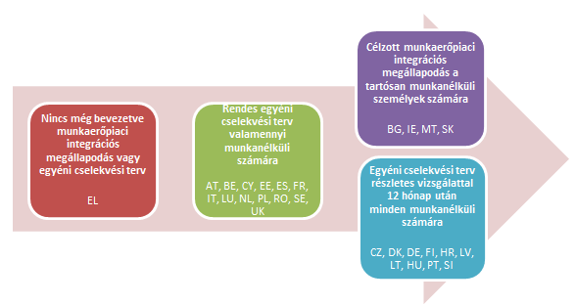

Forrás: A tartósan munkanélküli személyek munkaerőpiaci integrációjáról szóló ajánlás nyomon követése céljából történő adatgyűjtés DG EMPL általi kialakítása: 2017. évi jelentés

A munkaerőpiaci integrációs megállapodással rendelkező, tartósan munkanélküliek aránya 25–100% között alakult. A különböző megközelítések (5. ábra) látszólag nem hatottak ki jelentős mértékben az áttérési arányokra. Ígéretes tendencia azonban, hogy a tartósan munkanélküliek számára részletes vizsgálattal kiegészített munkaerőpiaci integrációs megállapodást vagy egyéni cselekvési tervet nyújtó országokban magasabb volt az aránya azoknak, akik egy évvel később még rendelkeztek munkával,[11] mint azokban az országokban, amelyek csak hagyományos egyéni cselekvési tervet kínáltak.

**2. háttérmagyarázat: Példa a személyre szabott megközelítés növelésére irányuló intézkedésekre**

Horvátország olyan statisztikai profilalkotási eszközt hozott létre, amely a munkaerőpiactól való távolságuk szerint az állami foglalkoztatási szolgálatok ügyfeleinek segít azzal, hogy megbecsüli a regisztrációt követő 12 hónapon belüli foglalkoztatás valószínűségét. Ezt követően a tartós munkanélküliséggel jelentős mértékben veszélyeztetett álláskeresőket további részletes tanácsadásra küldik.

***Az akadályok lebontása a koordináció növelése érdekében***

A szolgáltatásokat koordinálni kell ahhoz, hogy le lehessen küzdeni a tartósan munkanélkülieket gyakran érő számos akadályt. Az ajánlás fokozta az erőfeszítéseket az összekapcsoltabb szolgáltatásnyújtás biztosítása érdekében, és 17 tagállam javította az e téren bevezetett intézkedéseinek minőségét (6. ábra).

**6. ábra: Változások az intézményközi koordináció növelésére és az egyablakos ügyintézés létrehozására irányuló intézkedések minősége terén (2015–2018)**

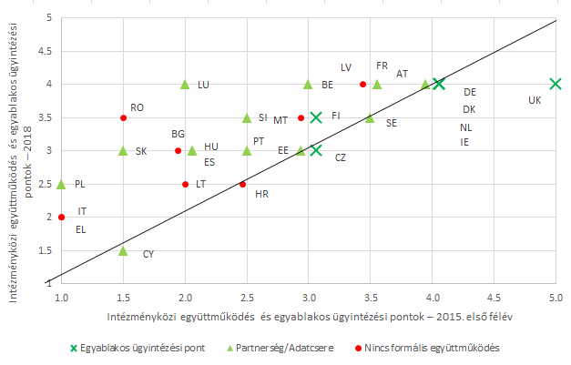

*Forrás: Az értékelést alátámasztó tanulmány, Ramboll, 2019*

Az állami foglalkoztatási szolgálatok és a szociális szolgáltatások közötti együttműködési mechanizmusok, például az adatmegosztási megállapodások vagy az áttételi rendszerek ma már minden tagállamban léteznek, azonban a formájuk eltérő. Az adatmegosztási gyakorlatok a leginkább elterjedtek. Ezek elengedhetetlenek ahhoz, hogy létre lehessen hozni egy egyablakos ügyintézést, amely a személyt koordinált szolgáltatásokon keresztül támogatja, beleértve a foglalkoztatási, szociális támogatási és egyéb szolgáltatásokat. Az egyablakos ügyintézés bevezetése jelentős intézményi összetevővel bír. Kihat rá a természetes személyekre vonatkozó információ megosztásával kapcsolatos jogi keret, és a különböző irányítási szintek is összetettebbé tehetik.

**3. háttérmagyarázat: Példa az egyablakos ügyintézésre**

**Finnországban** a számos szolgáltatás közötti kooperációs modell lehetővé teszi, hogy a tartósan munkanélküliek különböző támogatásokhoz férjenek hozzá. Az állami foglalkoztatási szolgálat, a szociális és egészségügyi ellátási szolgáltatásokat nyújtó önkormányzat, valamint a szakmai rehabilitációt nyújtó társadalombiztosítási intézet mind együttműködnek, akár ugyanarról a helyről egy tényleges egyablakos rendszerben vagy egy mobil létesítményből.

A 2015-ben egyablakos ügyintézéssel még nem rendelkező 15 tagállamból kilencben már bevezették az egyablakos ügyintézést, vagy annak bevezetésére irányuló intézkedéseket terveztek. A végrehajtás foka azonban eltérő. Egyes tagállamok a fő elemeket (például az adatmegosztási mechanizmusokat) vezették be, míg mások az egyablakos ügyintézés helyszíneként megneveztek egy hatóságot anélkül, hogy biztosították volna annak működőképességét (7. ábra).

**7. ábra: Az egyablakos ügyintézés bevezetése**

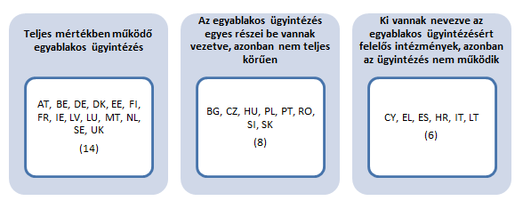 *Forrás: DG EMPL a háttértanulmány és az EMCO-felülvizsgálat következtetései alapján.*

***A munkáltatók bevonásának fokozása***

Az ajánlás óta 14 tagállam növelte a munkáltatók bevonásának fokozására irányuló intézkedéseik minőségét (8. ábra).

**8. ábra: A munkáltatók bevonásának fokozására irányuló intézkedések minőségében bekövetkező változások (2015–2018)**

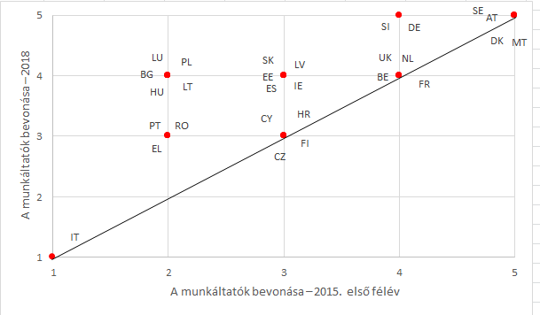 *Forrás: Az értékelést alátámasztó tanulmány, Ramboll, 2019*

A munkáltatói ösztönzők a munkáltatók bevonásának leggyakoribb formái.[12] Jelenleg valamennyi tagállam nyújt szolgáltatásokat a munkáltatók számára, például a jelentkezők szűrését és az elhelyezési támogatást, a tagállamok jelentős többsége pedig biztosít munkahelyi mentorálást és képzést (24).

A szociális vállalkozások és az elhelyezést követő támogatási szolgáltatások tekintetében kevésbé figyelhetők meg fejlemények. A munkáltatók bevonása a helyi körülményektől, az üzleti környezettől és a szociális partnerek kapacitásától is függ. A szociális vállalkozások és NGO-k bevonására irányuló innovatív megközelítések továbbra is sokszor kísérleti szinten maradnak, és kevesebb hivatalos megállapodás van érvényben.

**4. háttérmagyarázat: Példa a munkáltatói partnerségek bevonására irányuló intézkedésekre**

**Franciaországban** a „*Territoires zero chômeur de longue durée*” elnevezésű projekt olyan foglalkoztatásorientált vállalatokat hoz létre, amelyek tartósan munkanélküli személyeket foglalkoztatnak fizetett tartós munkaszerződéssel. Ezeket a vállalatokat gyakran a közösségi igények értékelése alapján hozzák létre. Az állami foglalkoztatási szolgálatok jelentkezőket küldenek az üres helyek betöltésére, és a készségfejlesztő képzéseken keresztül felkészítik őket a munkaerőpiaci integrációra. 2017-ben a kísérleti projektet 10 helységben végezték, ez a szám 2019-ben 50-re fog bővülni.

***Az előrehaladás nyomon követése***

Az európai szemeszteren keresztül a többoldalú felügyelet elősegítette az ajánlás végrehajtásának nyomon követését. Ennek további támogatása érdekében a tagállamok a Bizottság segítségével kvantitatív nyomonkövetési keretrendszert hoztak létre, amelyen keresztül adatokat gyűjtöttek 2016-ban és 2017-ben. Az állami foglalkoztatási szolgálatok európai hálózata az egyablakos ügyintézésre és a munkaerőpiaci integrációs megállapodásokra vonatkozó minőségi előírásokat határozott meg, amelyek a tagállamok általi kvalitatív felülvizsgálatok alapját képezik. Az állami foglalkoztatási szolgálatok hálózata továbbá a külön ezt a célt szolgáló felmérésen és a teljesítmény-összehasonlításon alapuló tanulási projekten keresztül hozzájárult a végrehajtásra vonatkozó minőségi adatok gyűjtéséhez.[13] Az értékelés azonban rámutatott arra, hogy a nyomon követés minőségi szempontjait lehet még fejleszteni, ami kihívásokat tartogat a változók összetettsége és bizonyos adatok hiánya miatt.

## Hatékonyság

Az ajánlás az elvárások szerint gazdasági előnyöket generált volna, azonban az értékelésig eltelt idő rövidsége miatt még korai lenne pontosan megvizsgálni, hogy ezek az előnyök megvalósultak-e. Ez különösen igaz amiatt, hogy az ajánlásban javasolt intézkedések teljes körű végrehajtására még nem került sor tagállami szinten.

A minőségi információk szerint egyes tagállamokban az ajánlás végrehajtásával kapcsolatos költségek alacsonynak tűnnek, mivel azok elsősorban belső eljárásokkal, iránymutatásokkal és folyamatokkal kapcsolatos változásokra vonatkoznak, és/vagy egyes elemek már be vannak vezetve. Az új intézkedéseket bevezető tagállamokban a politikai döntéshozók és gyakorlati szakemberek szerint a költségek nem voltak túlzók a vélt előnyökhöz képest. A megállapítások mindazonáltal rámutattak arra, hogy különösen regionális és helyi szinten az erőforrások limitáltsága akadályozza a végrehajtást.

Ezenkívül még túl korai értékelni az ajánlás teljes körű előnyeit, mivel egyes hatások láthatóvá válása időt igényel. Nem könnyű továbbá teljesen elválasztani az előnyöket a külső tényezőktől, mint például a kedvező gazdasági körülményektől. Ezért nehéznek bizonyul az, hogy megbízható bizonyítékokkal lehessen számszerűsíteni a tagállamoknak az ajánlással *közvetlenül* összefüggő költségeit vagy hasznait. Az uniós szinten felmerülő költségek az érdekelt felek szerint arányosak a tudásmegosztás és a rendszeres nyomon követés előnyeihez képest.

## Relevancia

Az ajánlás továbbra is releváns. A tartósan munkanélküli személyek számára nyújtott támogatás minősége továbbra is eltérő, a munkanélküliek arányában még mindig megfigyelhetők különbségek. Az ajánlás relevánsabb volt a kevésbé fejlett rendszerekkel rendelkező tagállamok esetében, amelyekben az ajánlás felhívta a figyelmet a kihívásokra, és segített meghatározni a politikai napirendet. Az ajánlás továbbá azon tagállamok esetében is releváns, amelyekben fejlettebbek a rendszerek, mivel a demográfiai változások és az egyre szűkülő munkaerőpiacok miatt még fontosabb, hogy mindenki dolgozzon, aki tud. Mivel a tagállamok a korai fellépést részesítették előnyben, és lényegében valamennyi tagállam jóval korábban biztosítja az egyéni értékelést és egyéni cselekvési tervet/munkaerőpiaci integrációs megállapodást a regisztrált munkanélküliek számára, ezért a 18 hónapos határidő kevésbé releváns.

## Koherencia

Az ajánlás és az emberek munkaerőpiacra való visszajutását célzó, egyéb uniós szakpolitikai eszközök, mint az aktív befogadás elősegítéséről szóló bizottsági ajánlás, az ifjúsági garancia létrehozásáról szóló tanácsi ajánlás, a kompetenciafejlesztési pályákról szóló tanácsi ajánlás[14], valamint a harmadik országbeli állampolgárok integrációjára vonatkozó cselekvési terv[15] között erős a koherencia.

Az ajánlás rendelkezései összhangban állnak a szociális jogok európai pillérjével[16] és a legutóbbi foglalkoztatási iránymutatásokkal. Mind az európai szemeszterrel, mind pedig az állami foglalkoztatási szolgálatok hálózatával vannak szinergiák. A javasolt intézkedések általánosságban megfelelnek a nemzeti prioritásoknak.

A tagállamok ezenkívül az Európai Szociális Alapot (ESZA) is igénybe veszik a végrehajtás támogatásához. 2017 végéig az ESZA-beavatkozásokban részt vevő, tartósan munkanélküliek száma 2,6 millió volt, ami az ESZA-ban akkor részt vevő személyek 17%-át jelentette.[17]

## Uniós hozzáadott érték

Az ajánlás segített abban, hogy a kérdést mind uniós, mind pedig tagállami szinten kiemelt helyen tartsák a politikai napirenden. Különösen azon tagállamokban, amelyekben magas hatás volt várható, az ajánlás kihatott az erőfeszítések célpontjára, és iránymutatást nyújtott a végrehajtás során. Ezt az illetékes Foglalkoztatási Bizottság (EMCO) 2018. évi fő üzenetei is megerősítették, amelyeket a Tanács jóváhagyott.[18]

A Bizottság aktív szerepet játszott abban, hogy támogassa a tagállamok azon erőfeszítéseit, amelyek a tartósan munkanélküliek munkaerőpiaci integrációjára irányulnak. Hozzájárult a nyomonkövetési keretrendszer kiépítéséhez és a minőségi adatok gyűjtéséhez a tagállamokon belül. A Bizottság ezenkívül elősegítette az egymástól való tanulást a tagállamok között a foglalkoztatási és szociális innovációs programon és az állami foglalkoztatási szolgálatok hálózatán keresztül, amely a jövőbeli szakpolitikai párbeszéd alapját is megteremtette. A Bizottság az ESZA foglalkoztatással foglalkozó, transznacionális együttműködési hálózatának innovatív projektjén keresztül továbbra is támogatja az egymástól való tanulást. A projekt összekapcsolta a bevált gyakorlatokról szóló projekteket azokkal a tagállamokkal, amelyek fejleszteni kívánják a tartósan munkanélküli személyek számára nyújtott támogatásukat. A kísérleti projektek már folyamatban vannak, és a cél az, hogy az ESZA-n keresztül szélesebb körben lehessen alkalmazni őket.[19]

# A végrehajtás terén fennálló hiányosságok

A tagállamok számos intézkedést fogadtak el a **regisztráció** ösztönzése érdekében, azonban ez még nem fordítható le magasabb regisztrációs arányra. Továbbra is van tér az állami szolgálatok általi, célzott tájékoztatás növelésére.

Míg az **egyéni támogatás** biztosítására irányuló megközelítés átfogóbb lett, az egyéni értékelések minősége változó. Ez az ügyterhen, valamint azon múlik, hogy sor kerül-e a célzott kínálattal kiegészített részletes vizsgálatra azt követően, hogy az adott személy tartósan munkanélkülivé válik. Ezenkívül a megelőző megközelítések hatékonyabb támogatása érdekében jobban kell összpontosítani a készség-előrejelzésekre és a készségek korai szakaszban történő értékelésére. Ez fontos abból a szempontból is, hogy el lehessen kerülni, hogy a tartós munkanélküliség a veszélyeztetettség további tényezője legyen.

Bár valamilyen formában majdnem mindegyik tagállamban léteznek **munkaerőpiaci integrációs megállapodások**, egyes főbb jellemzők hiányoznak. A megállapodások jellemzően csak a hagyományos foglalkoztatási szolgáltatásokat foglalják magukban, ami a szolgáltatók közötti gyenge együttműködésből ered.

A tagállamok egyértelmű erőfeszítéseket tesznek a **szolgáltatások koordinációjának** növelése érdekében. Azonban továbbra is megállapíthatók hiányosságok az **egyablakos ügyintézés** kialakítása terén. Az integrációt irányító kulcsszereplők kapacitása, valamint az intézményi és/vagy jogszabályi változást biztosító politikai támogatás sokszor akadályt jelent. A koordinációs megállapodásokba még több szereplőt be lehetne vonni, különösen a civil társadalmat.

A **munkáltatók bevonása** nő, azonban az elköteleződés leggyakoribb formái továbbra is a pénzügyi ösztönzők. Az elhelyezést követő támogatási szolgáltatások, valamint a szociális vállalkozások támogatása kevésbé fejlettek. A fenntartható munkaerőpiaci integrációt biztosító, több érdekelt fél közötti partnerségek szintén kevésbé gyakoriak.

A **nyomon követés** tekintetében a tagállamok jelentős mértékben fejlődtek az adatok gyűjtése terén, ami a Tanács Foglalkoztatási Bizottsága által kidolgozott mutatórendszer alapján jobb összehasonlíthatóságot tesz lehetővé.[20] További erőfeszítésekre van azonban szükség az adatok minőségének és teljeskörűségének, valamint a tagállamok kapacitásának fejlesztése terén, hogy például a különböző nyilvántartások összekapcsolásával információt lehessen gyűjteni arról, hogy az emberek a munkanélküliségből való kilépést követően hova kerülnek. Az **uniós támogatás** tekintetében a Bizottság aktív szerepet játszik a nyomon követésben és az egymástól való tanulásban. Az innováció foglalkoztatási és szociális innovációs programon keresztüli támogatására irányuló további intézkedésekre vagy a tartósan munkanélküli személyeket támogató vállalatok önkéntes kezdeményezéseire és szövetségeire van szükség, mely utóbbiak rendkívüli mértékben függnek a helyszíni kereslettől.

# A végrehajtás megerősítésére irányuló lehetőségek

A demográfiai tendenciák visszaesése, az egyre szűkülő munkaerőpiacok és a munka gyorsan változó világa elleni küzdelem terén elengedhetetlen biztosítani, hogy mindenki dolgozzon, aki képes rá. A végrehajtás megerősítése érdekében a **tagállamok** az alábbi területeken növelhetik az erőfeszítéseiket:

***A regisztráció arányának növelése***

* A foglalkoztatási és szociális szolgáltatások kapacitásának növelése az inaktív személyek elérése érdekében
* A civil társadalom, a helyi szereplők, valamint a munkanélküliek bevonása a tájékoztatási intézkedések tervezésébe
* A megelőzésen alapuló megközelítések előtérbe helyezése a korai riasztási rendszereken, a készség-előrejelzésen és a készségkereslet és -kínálat összehangolásán keresztül

***Az egyéni támogatás minőségének fejlesztése***

* Az állami foglalkoztatási szolgálatok kapacitásának bővítése a személyre szabott és átfogó támogatás korai biztosítása érdekében
* Annak biztosítása, hogy a tartósan munkanélküli személyek számára kínált, aktív munkaerőpiaci intézkedések célzottak és az igényekre szabottak legyenek

***A szolgáltatások koordinációjának folytatása***

* Az egyablakos ügyintézés bevezetése felé történő elmozdulás felgyorsítása a politikai támogatáson, valamint az intézményi és jogszabályi változásokon keresztül a szervezetek közötti adatmegosztás és koordináció lehetővé tétele érdekében, például a különböző adatbázisok összekapcsolása révén

***A munkáltatók bevonásának fokozása***

* Az állami foglalkoztatási szolgálatok által a munkáltatók számára kínált, elhelyezést követő támogatási szolgáltatások növelése, többek közt a civil társadalmi szervezetekkel és szociális partnerekkel kialakított szoros partnerségeken keresztül
* A tartósan munkanélküli személyek számára állás- és képzési lehetőségeket kínáló szociális vállalkozások kialakításának támogatása
* A támogatott foglalkoztatásra és az „állások személyre szabására” irányuló megközelítések ösztönzése

***Nyomon követés***

* Az adatok minőségének és teljeskörűségének fejlesztésére irányuló munka folytatása, beleértve a veszélyeztetett csoportok lefedettségét
* Teljesebb nyomonkövetési adatok biztosítása az eredmények fenntarthatóságának nyomon követése érdekében

Az **Európai Bizottság** az alábbiak révén tudja támogatni a tagállamokat az ajánlás végrehajtásának megerősítésében:

* Az egyéni értékelések és a munkaerőpiaci integrációs megállapodások minőségi szempontjainak nyomon követése az állami foglalkoztatási szolgálatok hálózatának támogatásával
* A szolgáltatások integrációja, valamint az egyablakos ügyintézés kialakítása szintjének nyomon követésére, továbbá az adatok minőségének és teljeskörűségének további fejlesztésére vonatkozó lehetőségek feltárása, beleértve a veszélyeztetett csoportok lefedettségét
* Az érvényben lévő ALMP-kre vonatkozó minőségi szempontok kialakítása az EMCO ALMP-teljesítményértékelési munkájára alapozva
* Az egymástól való tanulás előmozdítása az állami foglalkoztatási szolgálatok hálózatán, az ESZA-bizottságon, a szakértői értékeléseken és az egyéb érdekelt feleken keresztül
* A foglalkoztatási és szociális innovációs program kihasználása az alábbiak érdekében:
  + A munkáltatókkal, szociális támogatási szolgáltatásokkal és civil társadalmi szervezetekkel folytatott szakpolitikai kísérletek ösztönzése
  + A tagállamok tartósan munkanélkülieket célzó programjaira és intézkedéseire vonatkozó szakpolitikai hatások értékelésének támogatása
* Az európai strukturális és beruházási alapok használatának ösztönzése, külön tekintettel az Európai Szociális Alapra, a Strukturálisreform-támogató Szolgálatra, valamint a jövőbeli Európai Szociális Alap Pluszra, a reformösztönző eszközre és az InvestEU programra, az alábbiak céljából:
  + Pénzügyi támogatás nyújtása a tartósan munkanélküli személyeket célzó intézkedések, valamint a foglalkoztathatóságot és a munkaerőpiaci integrációt javító intézkedések támogatására, különös tekintettel a munkaerőpiacról való kizárással fenyegetett emberekre
  + A tartósan munkanélküli személyekkel dolgozó különböző szolgálatok kapacitásépítésének elősegítése, beleértve az egyablakos ügyintézésbe és az IT-infrastruktúrába való beruházásokat.

1. https://ec.europa.eu/commission/publications/president-junckers-political-guidelines_hu
2. 2016/C 67/01.
3. 2018/1215
4. 2008/867/EK
5. 2013/C 120/01
6. A legutóbbi negyedéves adatokra vonatkozó információ elérhető az e jelentést kiegészítő bizottsági szolgálati munkadokumentumban.
7. A minőségi jogalkotásra vonatkozó iránymutatások, SWD (2017) 350.
8. A minőségi jogalkotás eszköztára, SWD (2017) 350.
9. A pontok a szakpolitikai változások feltérképezésén alapulnak, amelyet a nemzeti szakértők a háttértanulmány részeként végeztek két időpontban – 2015 első felében és 2018 szeptemberében. A feltérképezés a bevezetett intézkedések hatékonyságát méri fel ebben a két időpontban, 1-től 5-ig terjedő skála alkalmazásával. Az 1-es azt jelenti, hogy nem vagy csak alapvető szinten történt végrehajtás, az 5-ös pedig, hogy egy olyan, jól kialakított szolgáltatás/funkció van bevezetve, amely megfelel az ajánlás valamennyi fő elemének. Ugyanez vonatkozik 3., 4., 6. és 8. ábrára.
10. Adatgyűjtés a tartósan munkanélküli személyek munkaerőpiaci integrációjáról szóló ajánlás nyomon követése céljából: 2017
11. 12 ország esetében elérhető, 2016-ra vonatkozó adatok.
12. Az állami foglalkoztatási szolgálatok kapacitását mérő kérdőívről szóló jelentés ad-hoc modulja, 2018
13. Az állami foglalkoztatási szolgálatok (ÁFSZ-ek) közötti fokozott együttműködésről szóló, 2014. május 15-i 573/2014/EU

    európai parlamenti és tanácsi határozat alapján létrehozva
14. 2016/C 484/01.
15. COM(2016) 377 final.
16. A személyre szabott, folyamatos és konzisztens támogatáshoz való jog, valamint a munkanélküliséghez viszonyított legkésőbb 18 hónapon belüli, részletes egyéni felméréshez való

    jog.
17. Tematikus jegyzet az ESZA és az ifjúsági foglalkoztatási kezdeményezés által a tartós munkanélküliek számára nyújtott támogatásról, Európai Bizottság, 2019.
18. http://data.consilium.europa.eu/doc/document/ST-14409-2018-INIT/hu/pdf
19. <https://ec.europa.eu/esf/transnationality/content/three-support-packages-fight-long-term-unemployment>
20. <http://ec.europa.eu/social/BlobServlet?docId=16934&langId=en>